Ciao ragazzi. Come va? Tutto bene, spero.
Pozdravljeni, učenci. Kako ste kaj? Upam da v redu. Nekateri mi že pridno pošiljate rešene delovne liste, drugi ste malo pozabili name. Nič hudega, upam pa, da se mi javite ta teden, ker vas vse že čisto malo pogrešam.

Pri današnji uri najprej poslušajte pesmico Canzoni per bambini: Flavio il leone, ki jo dobite na spodnji povezavi, in nato povežite sliko živali z ustrezno besedo.
https://www.youtube.com/watch?v=fltqQEQehOc

V drugem delu uri si poglejte risanko LA CAVALLETTA E LE FORMICHE, ki jo dobite na spodnji povezavi, in rešite delovni list.
https://www.dailymotion.com/video/x3bdsle

V primeru kakršnih koli težav me lahko kontaktirate preko šolskega emaila.
Lepo pozdravljeni in ostanite zdravi.
Vaša učiteljica italijanščine,
Andrejka Repič

ALTRI ANIMALI (DRUGE ŽIVALI)
IL LEONE  IL PESCE  L'UCCELLO  LA SCIMMIA  IL COCCODRILLO  L'ORSO  L'ELEFANTE | 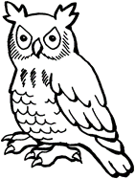  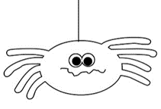  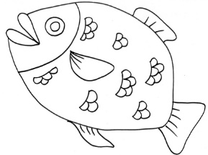  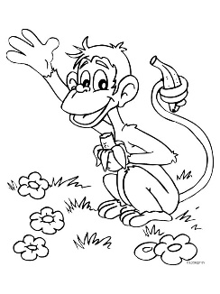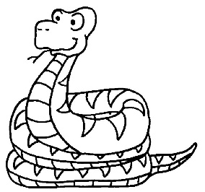  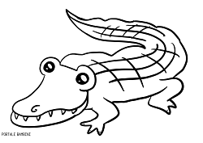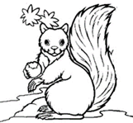  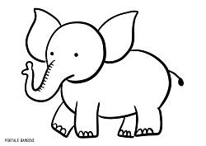  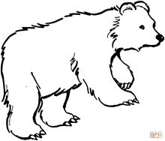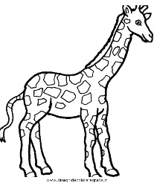 | IL RAGNO  LA FARFALLA  IL SERPENTE  IL GUFO  LA GIRAFFA  IL CRICETO  LO SCOIATTOLO
LA CAVALLETTA E LE FORMICHE
I) Označi živali, ki so v risanki?
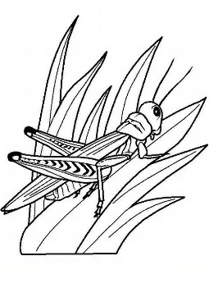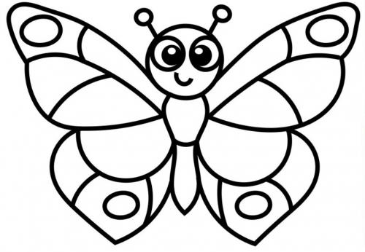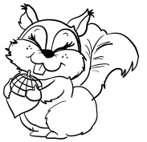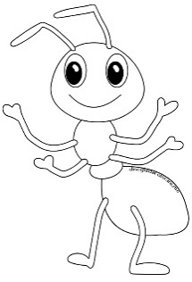
a) cavalletta b) farfalle c) scoiattoli d) formiche

II) Označi hrano, ki jo pripravijo mravlje za zimo.
a) limoni, banane, arance, ananas
b) carote, piselli, ciliegie, mais
c) zucchero, miele, caramelle, lecca-lecca

III) Poveži italijansko besedo z ustreznim slovenskim prevodom.
1. LAVORARE A) POJEMO
2. NON FARE NIENTE B) PLEŠEMO
3. CANTIAMO C) SE IGRAMO
4. GIOCHIAMO D) IGRAJ
5. BALLIAMO E) DELATI
6. SUONA F) NIČESER POČETI
1. | 2. | 3. | 4. | 5. | 6.
IV) Poveži sliko z ustreznim letnim časom.
1. 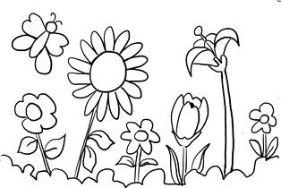 2. 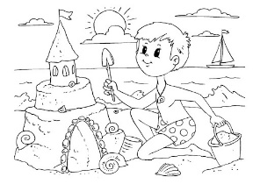 3. 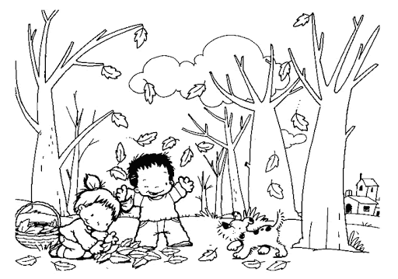 4. 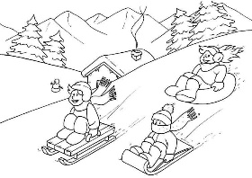
A) ESTATE B) INVERNO C) PRIMAVERA D) AUTUNNO
1. | 2. | 3. | 4.

